

ESCUELA TÉCNICA SUPERIOR DE INGENIERÍA INFORMÁTICA

I.T.I.GESTIÓN

CATAN CARD GAME

REALIZADO POR:

SÁNCHEZ FERNÁNDEZ, JORGE
BENKODAD, MOHAMED
GARCÍA CALERO, NEFTALÍ
GUTIÉRREZ POVEDANO, MARÍA

DIRIGIDO POR

PABLO TRINIDAD

DEPARTAMENTO

LENGUAJES Y SISTEMAS INFORMÁTICOS

SEVILLA, ENERO 2009

INDICE

INTRODUCCIÓN………………………………………………………………...2
HISTORIA………………………………………………………………………....2
¿CÓMO SE JUEGA?....................................................................................2
ANÁLISIS DE REQUISITOS………………………………………………...….3
DIAGRAMA UML………………………………………………………………..
INFORME HORARIO…………………………………………………………….
DOCUMENTO DE DISEÑO…………………………………………………….
INFORMES TÉCNICOS………………………………………………………..
ANEXO: REGLAS…………………………………………………………….

INTRODUCCIÓN

Nuestro objetivo es desarrollar un juego de cartas llamado Catan Card Game. El juego es una adaptación de los Colonos de Catan. El Catan es un juego de cartas de dos jugadores. Cada uno de ellos controlará un principado, que inicialmente consta de dos asentamientos unidos por una carretera. Mediante la obtención de recursos los jugadores intentarán ampliar su principado y conseguir así puntos que le lleven a la victoria.

HISTORIA

Colonos de Catan es un juego de mesa diseñoado por Klaus Teuber. Se publicó por primera vez en 1995 en Alemania por Franchk-Kosmos, Vergals-GmbH & Co.
Los colonos fue el primer juego de mesa de estilo alemán que alcanzó la popularidad fuera de Europa, y que se ha denominado la “aplicación asesina” de diseñador de juegos de mesa. Se han vendido más de 11 millones de juegos de Catan y ha sido traducido a veinticinco idiomas. El juego tiene una mecánica simple mientras que su dinámica es bastante compleja.

¿CÓMO SE JUEGA?

- Preparación:

Antes de jugar debemos ordenar las cartas según el escudo que tengan a su espalda. Cada jugador escoge su blasón (rojo-negro o rojo-blanco). Construir un asentamiento utilizando dos poblados y una carretera que los una. Cada poblado da un punto de victoria por lo que inicialmente se empieza con 2 puntos. Después debemos colocar las regiones de recursos como se muestra en la siguiente imagen.

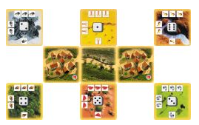

Cada jugador empieza con un recurso de cada tipo. A continuación se eligen 3 cartas centrales que no se mostrarán a nuestro oponente en ningún momento.

- Inicio del Juego:

Uno de los jugadores lanza los dos dados (el de producción y el de evento). El resultado del dado del evento se aplica en primer lugar. El dado de producción determinará las regiones que producen recursos (se sumarán de uno en uno). El jugador, en su turno, podrá decidir en qué gastar sus recursos y podrá construir una nueva carretera, poblado…además podrá hacer uso de las cartas de su mano.

- Fin del Juego:

Aquel jugador que obtenga 12 puntos será el que se alce con la victoria.

ANALISIS DE REQUISITOS

Nuestro principal requisito es cumplir con las reglas y normas que el juego posee, como son:

- Preparación del terreno antes de comenzar la partida.
- Cada jugador inicialmente tendrá las 3 cartas en su mano.
- Desarrollo del juego por turnos.
- Alternación de los jugadores.
- El dado de evento se resuelve antes que el dado de producción.
- Recibir correctamente cada recurso con el dado de producción.
- Utilizar adecuadamente los recursos para construir.
- Expandir correctamente los principados hacia la izquierda y derecha y respetando que haya una carretera entre dos poblados.
- Para ampliar ciudades o poblados hacia arriba y hacia abajo se construirán edificios y unidades. Estas cartas se juegan directamente desde la mano y también cuestan recursos.
- La ficha caballero, que proporciona un punto extra, se otorgará al jugador cuya suma de fuerzas sea más alta.
- La ficha molino, que proporciona un punto extra, se otorgará al jugador con mayor poder mercantil, es decir, aquel que tenga más punto de comercio y al menos una ciudad.
- Realizar correctamente los intercambios de materias primas con el oponente o con la banca. En caso de que sea con el oponente se llegará al acuerdo que ellos deseen. En cambio, si se quiere realizar un cambio con la banca el jugador le cederá tres materias primas iguales a cambio de una.
- Las cartas de acción podrán jugarse siempre y cuando estén en la mano y cuando ambos jugadores sumen 7 puntos en total.
- Comprobar siempre al final del turno las cartas que el jugador posee en la mano. Si es menor que tres deberá reponerlas.
- Cada jugador comienza la partida con dos puntos.

INFORME HORARIO

Cuadro informativo del grupo entero

Alumno | Día | Hora de inicio | Duración (horas) | Sección | Descripción del trabajo
Grupo completo | 9 dic. | 18:00 | 1,5h |  | Puesta en común del modelado del problema y realización de un primer diagrama de clases.
Grupo completo | 11 dic. | 17:30 | 50 min |  | Revisión del diagrama por nuestro tutor y corrección de los fallos.
Grupo completo | 22 dic. | 9:00 | 2,5h |  | Conclusión del diagrama UML y refinamiento del power point para la exposición.

Cuadro informativo de Jorge Sánchez

Alumno | Día | Hora de inicio | Duración (horas) | Sección | Descripción del trabajo
Jorge Sánchez | 5 dic. | 17:00 | 1.5h |  | Aprender las reglas del juego y realización de un diagrama de diseño
Jorge Sánchez | 14 dic. | 18:30 | 2h. |  | Creación del Blog y actualización
Jorge Sánchez | 16 dic. | 15:30 | 35 min. |  | Actualización del Blog
Jorge Sánchez | 10 Enero | 17:00 | 1.5 h. |  | Creación Repositorio
Jorge Sánchez | 11 Enero | 16:30 | 2.5 h. |  | Creación Repositorio
Jorge Sánchez | 11 Enero | 19:00 | 10 min. |  | Actualización del Blog
Jorge  Sánchez | 12  Enero | 10:30 | 3 h. |  | Implementación Código
Jorge  Sánchez | 12  Enero | 18:30 | 2.5 h. |  | Implementación Código
Jorge  Sánchez | 13  Enero | 10:00 | 4 h. |  | Implementación Código
Jorge  Sánchez | 13  Enero | 17:30 | 2.5 h. |  | Implementación Código
Jorge Sánchez | 15 Enero | 10:00 | 5h. |  | Implementación código-Refactorización
Jorge Sánchez | 15 Enero | 16:00 | 2h. |  | Creación nuevo repositorio
Jorge Sánchez | 16 Enero | 11:00 | 4h. |  | Separación diagrama por paquetes, captura pantalla, finalización de memorándums técnicos, documento de diseño.
Jorge Sánchez | 16 Enero | 17:00 | 2h. |  | Actualización Blog.

Cuadro informativo de Mohamed Benkodad

Alumno | Día | Hora de inicio | Duración (horas) | Sección | Descripción del trabajo
 |  |  |  |  | Aprender las reglas del juego y realización de un diagrama de diseño

Cuadro informativo de Neftalí García

Alumno | Día | Hora de inicio | Duración (horas) | Sección | Descripción del trabajo
 |  |  |  |  | Aprender las reglas del juego y realización de un diagrama de diseño

Cuadro informativo de María Gutiérrez

Alumno | Día | Hora de inicio | Duración (horas) | Sección | Descripción del trabajo
María Gutiérrez | 7 Diciembre | 16:00 | 1,5h |  | Aprender las reglas del juego y realización de un diagrama de diseño
María Gutiérrez | 12 Enero | 9:00 | 6h |  | Corrección de fallos en el diagrama. Aprender manejo de repositorio. Memorandums técnicos. Revisar código creado directamente por el diagrama uml. Implementación de código.
María Gutiérrez | 12 Enero | 16:00 | 2,5h |  | Memoria de la práctica.
María Gutiérrez | 13 Enero | 8:30 | 3,5h |  | Implementación código-Refactorización.
María Gutiérrez | 13 Enero | 16:00 | 2,5h |  | Implementación código-Refactorización.
María Gutiérrez | 14 Enero | 9:00 | 4h |  | Implementación código-Refactorización.
María Gutiérrez | 15 Enero | 10:00 | 5h |  | Implementación código-Refactorización.
María Gutiérrez | 15 Enero | 23:30 | 4h |  | Implementación código-Refactorización. Memoria Práctica.
María Gutiérrez | 16 Enero | 12:15 | 3h. |  | Finalización de memorándums técnicos, documento de diseño.
María Gutiérrez | 16 Enero | 18:00 | 2h. |  | Memoria
María Gutiérrez | 18 Enero | 20:20 | 1h. |  | Memoria
María Gutiérrez

DOCUMENTO DE DISEÑO

DISEÑO ARQUITECTÓNICO

DIAGRAMA UML (PAQUETE CARTAS)

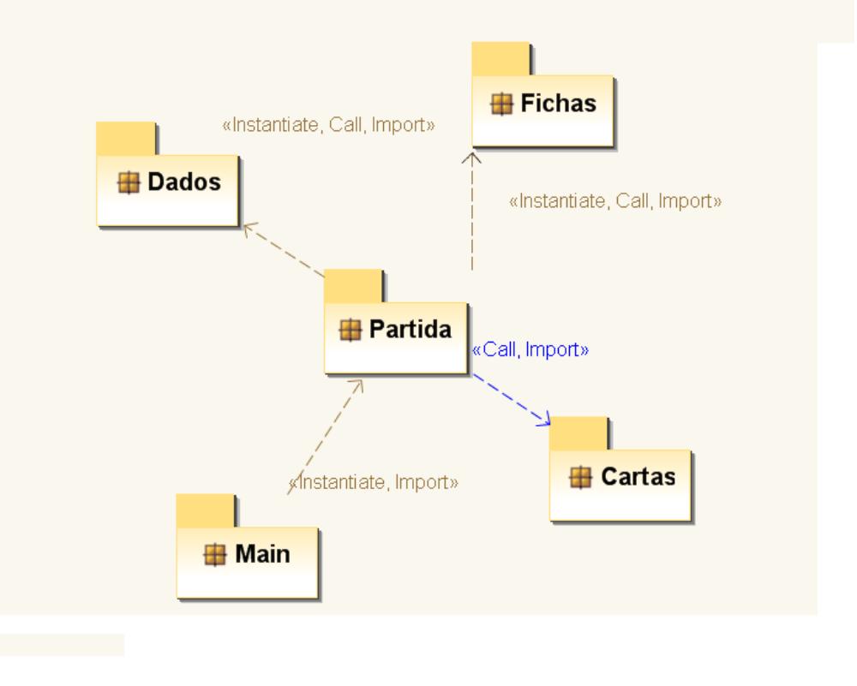

REFACTORIZACIONES APLICADAS
En un primer momento consideramos meter una jerarquía de cartas que después de la refactorización hemos ampliado. Hemos contemplado ésta nueva jerarquía porque consideramos éste paquete como punto de evolución y así en un futuro se podría ampliar el juego con más facilidad.
Esto nos mejora nuestro sistema, ya que cada carta implementa un tipo diferente de acción en el juego.
En cuanto a patrones de diseño, hemos considerado que el patrón Singleton no era conveniente y lo hemos quitado, ya que hay cartas que necesitan de mas de una instancia.
Otro patrón que hemos utilizado que anteriormente no habíamos contemplado es el de Fábrica.
El último patrón aplicado es el Patrón Plantilla que define métodos en la súper clase, delegando la implementación a las subclases.

ANÁLISIS DE LA COHESIÓN, ACOPLAMIENTO Y PUNTOS DE VARIACIÓN

DISEÑO ARQUITECTÓNICO

DIAGRAMA UML (PAQUETE DADOS)

REFACTORIZACIONES APLICADAS
En cuanto a patrones de diseño hemos visto oportuno seguir considerando los mismos que implementamos en la iteración anterior.
Éstos eran el patrón Singleton, para crear una sola instancia de cada dado y el patrón Fabrica Abstracta, para crearlos.
El cambio más significativo es el uso de la clase Evento por la clase DadoEvento, en vez de una herencia como teníamos anteriormente.
La razón del cambio es que no consideramos que los eventos sean un tipo de clase de DadoEvento, sino características del dado. Así pues, cuando desee usarlas, se llamarán a éstas.

ANÁLISIS DE LA COHESIÓN, ACOPLAMIENTO Y PUNTOS DE VARIACIÓN

DISEÑO ARQUITECTÓNICO

DIAGRAMA UML (PAQUETE FICHAS)

REFACTORIZACIONES APLICADAS
En cuanto a éste paquete no hay cambios significativos. Seguimos aportando el patrón Singleton para crear una única instancia de cada ficha y el patrón Fabrica Abstracta para crearlas.
Identificamos un punto de evolución en el cual en un futuro podrían introducirse más tipos de fichas con características distintas, así que contemplamos poner una jerarquía dependiente de la clase Ficha.
En cuanto a lo demás no hemos realizado más cambios.

ANÁLISIS DE ACOPLAMIENTO, COHESIÓN Y PUNTOS DE VARIACIÓN

DISEÑO ARQUITECTÓNICO

DIAGRAMA UML (PAQUETE PARTIDA)

REFACTORIZACIONES APLICADAS
Está es la parte que más se ha modificado. Para empezar hemos eliminado la clase Mano que conectaba con Mundo y Jugador. Vimos más conveniente crear una lista de cartas que tuviera el jugador en la mano, más que tener una instancia de la clase Mano con 3 cartas.
También se ha modificado la relación de mano de un Jugador. Ya no se relaciona con la Clase Cartas como en la etapa anterior, sino que usa la clase Mazo que es donde se roban. La clase que se relaciona con Carta sería Mazo.
Hemos quitado la relación de la clase Tablero a Mundo porque se crearía una redundancia en la composición, ya que si tenemos un jugador podemos saber su mundo puesto que hay una relación uno a uno de éstos.
En cuanto a patrones de diseño hemos respetados los mismos y hemos implementado algunos más. Como son Fabrica para Jugador, Mundo, Mazo. Estos crean los jugadores, los mundos y los mazos.

ANÁLISIS COHESIÓN, ACOPLAMIENTO Y PUNTOS DE VARIACIÓN

DISEÑO MICROARQUITECTÓNICO

PAQUETE CARTAS

Descripción General
Contiene todos los tipos de cartas del juego.
Diagrama UML
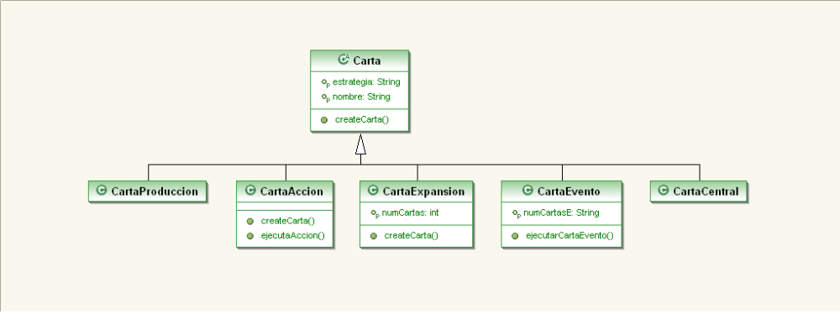

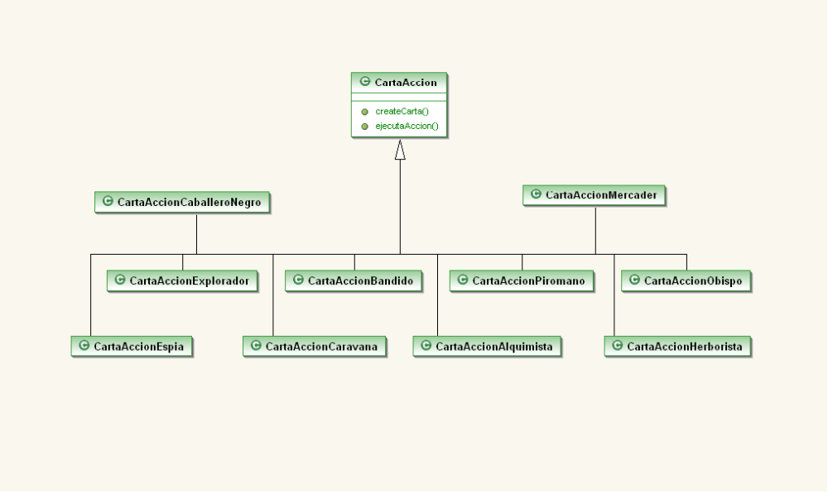
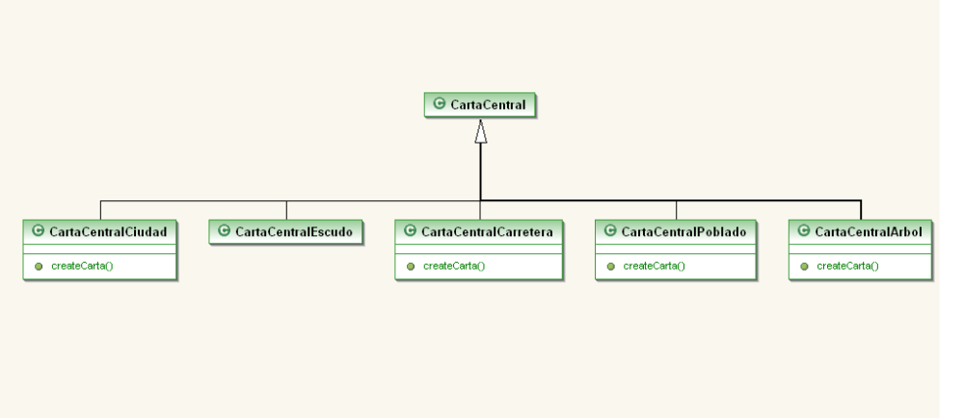

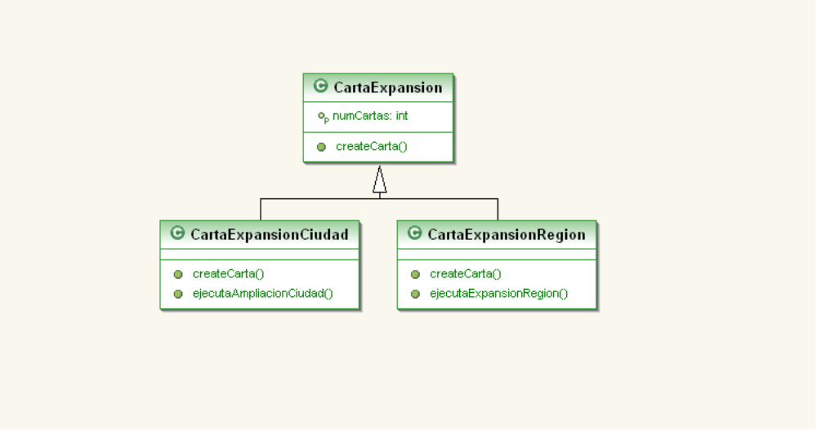

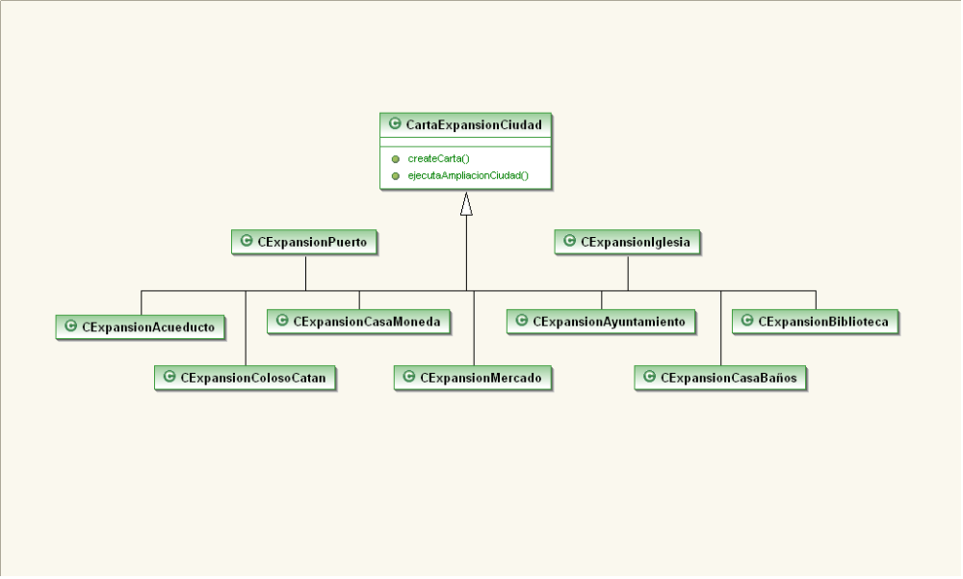

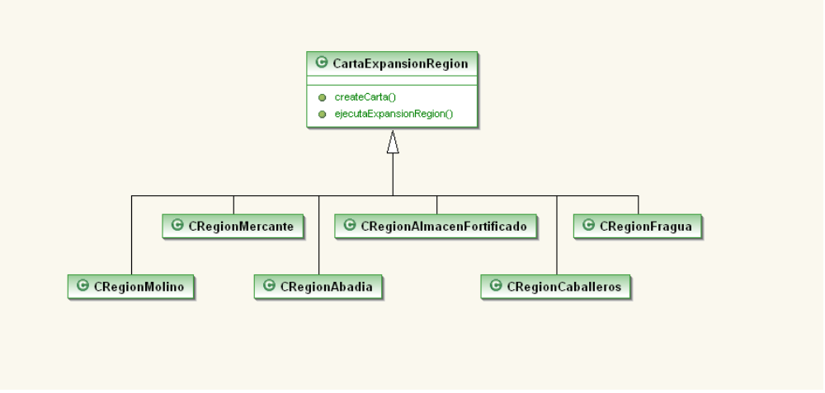

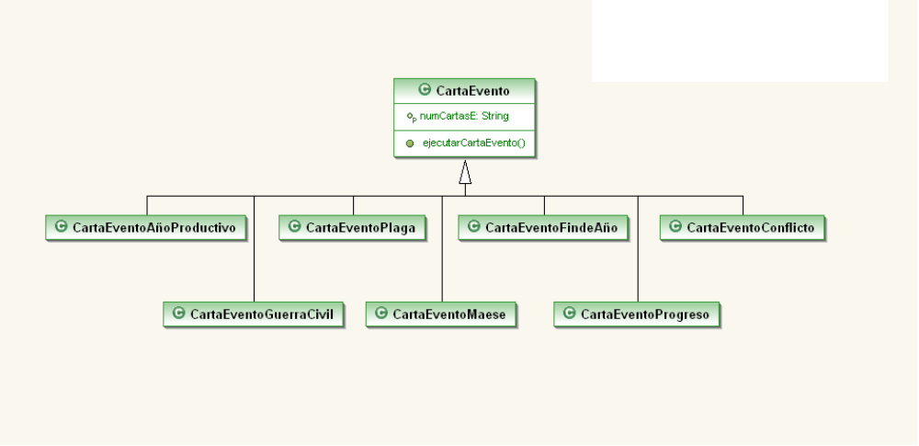
Memorandos técnicos relacionados
Grupo19.7, Grupo 19.11

PAQUETE DADOS

Descripción General
Contiene los tipos de dados del juego.
Diagrama UML
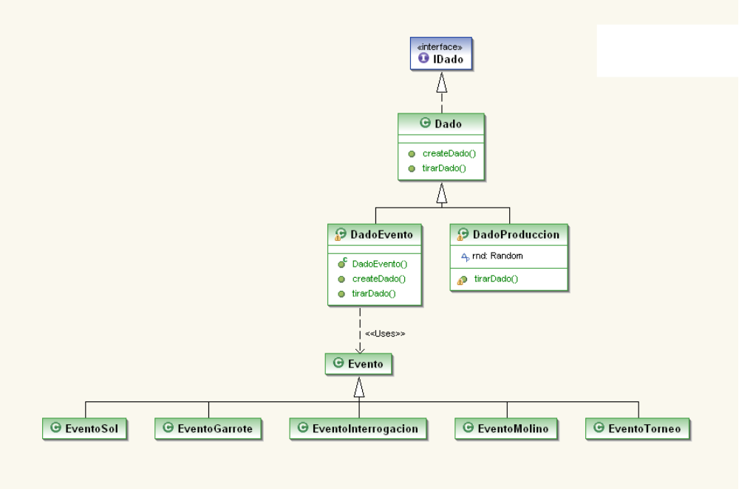
Memorandos técnicos relacionados
Grupo19.2, Grupo19.3, Grupo19.4

PAQUETE FICHAS

Descripción General
Contiene los tipos de fichas del juego.
Diagrama UML
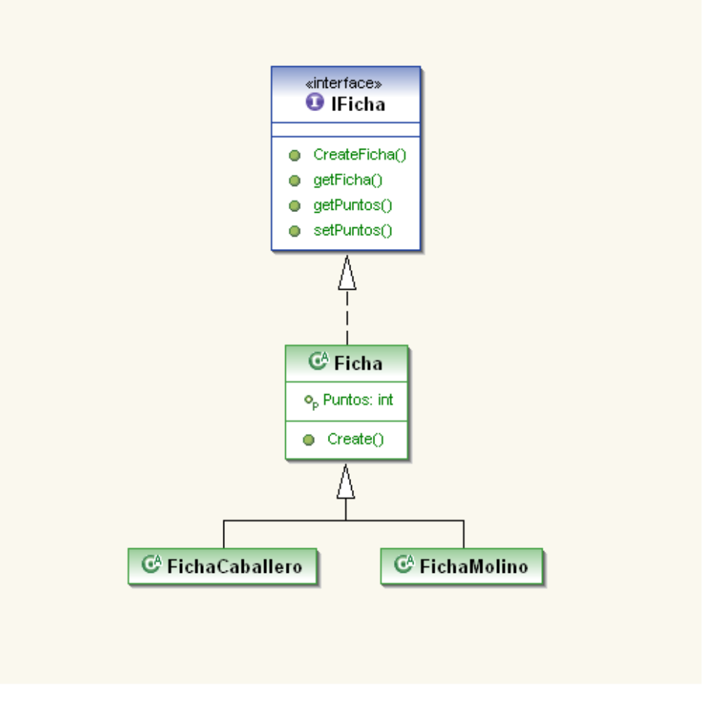
Memorandos técnicos relacionados
Grupo19.1, Grupo19.5, Grupo19.6

PAQUETE PARTIDA

Descripción General
Contiene la lógica del juego, mediante las clases Tablero, Jugador, Mundo y Mazo.
Diagrama UML
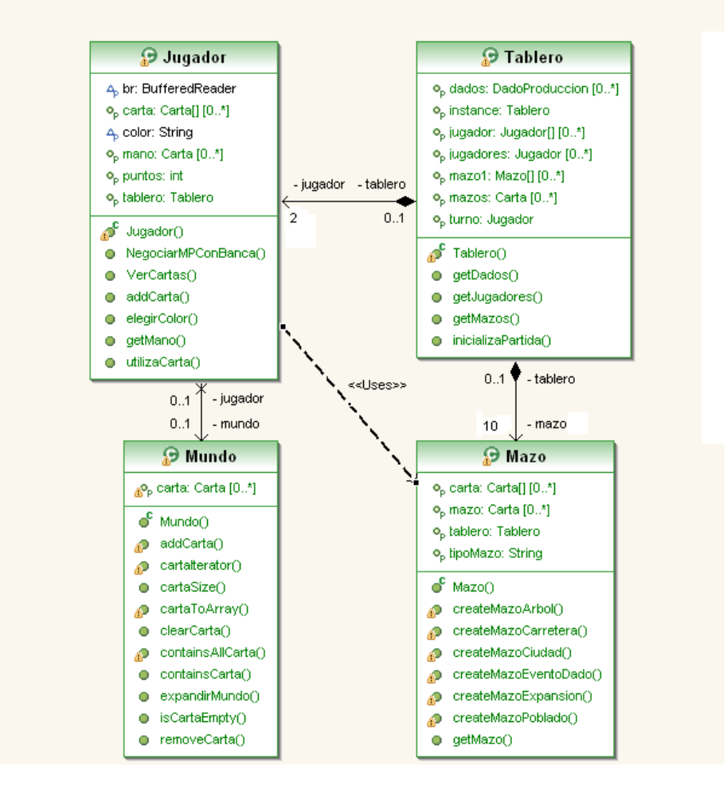
Memorandos técnicos relacionados
Grupo19.8, Grupo19.9, Grupo19.10
INFORMES TÉCNICOS

Identificador: Grupo 19.1
Asunto: Existencia de varias familias de objetos.
Resumen de la solución: Uso del PD Fábrica abstracta.
Factores causantes: El problema es que existen distintas fichas en nuestro juego. Para crearlas usaremos el Patrón de Diseño Fábrica.

Solución: Proporciona un Interfaz para crear familias de objetos sin especificar su clase de forma concreta.

Motivación: hemos utilizado este patrón porque nos permite definir una interfaz para crear un objeto.
Cuestiones sin resolver: podríamos crear más de una instancia de ficha de molino o de caballero.
Alternativas consideradas: uso de singleton

Identificador: Grupo 19.2
Asunto: Existencia de varias familias de objetos.
Resumen de la solución: Uso del PD Fábrica abstracta.
Factores causantes: El problema es que existen distintos dados en nuestro juego, uno de eventos y otro de producción. Para crearlos usaremos el Patrón de Diseño Fábrica.

Solución: Proporciona un Interfaz para crear familias de objetos sin especificar su clase de forma concreta.

Motivación: hemos utilizado este patrón porque nos permite definir una interfaz para crear un objeto.
Cuestiones sin resolver: podríamos crear más de una instancia del dado de producción o de evento.
Alternativas consideradas: uso de singleton

Identificador: Grupo 19.3
Asunto: Existencia de una sola instancia del objeto.
Resumen de la solución: Patrón de Diseño Singleton
Factores causantes: Queremos crear una única instancia de dado producción.

Solución: El patrón de diseño singleton (instancia única) está diseñado para restringir la creación de objetos pertenecientes a una clase o el valor de un tipo a un único objeto.
Motivación: queremos garantizar que una clase sólo tenga una instancia y proporcionar un punto de acceso global a ella.
Cuestiones sin resolver:
Alternativas consideradas:

Identificador: Grupo 19.4
Asunto: Existencia de una sola instancia del objeto.
Resumen de la solución: Patrón de Diseño Singleton
Factores causantes: Queremos crear una única instancia de dado evento.

Solución: El patrón de diseño Singleton (instancia única) está diseñado para restringir la creación de objetos pertenecientes a una clase o el valor de un tipo a un único objeto.
Motivación: queremos garantizar que una clase sólo tenga una instancia y proporcionar un punto de acceso global a ella.
Cuestiones sin resolver:
Alternativas consideradas:

Identificador: Grupo 19.5
Asunto: Existencia de una sola instancia del objeto.
Resumen de la solución: Patrón de Diseño Singleton
Factores causantes: Queremos crear una única instancia de la ficha molino.

Solución: El patrón de diseño Singleton (instancia única) está diseñado para restringir la creación de objetos pertenecientes a una clase o el valor de un tipo a un único objeto.
Motivación: queremos garantizar que una clase sólo tenga una instancia y proporcionar un punto de acceso global a ella.
Cuestiones sin resolver:
Alternativas consideradas:

Identificador: Grupo 19.6
Asunto: Existencia de una sola instancia del objeto.
Resumen de la solución: Patrón de Diseño Singleton
Factores causantes: Queremos crear una única instancia de la ficha caballero.

Solución: El patrón de diseño Singleton (instancia única) está diseñado para restringir la creación de objetos pertenecientes a una clase o el valor de un tipo a un único objeto.
Motivación: queremos garantizar que una clase sólo tenga una instancia y proporcionar un punto de acceso global a ella.
Cuestiones sin resolver:
Alternativas consideradas:

Identificador: Grupo 19.7
Asunto: Existencia de varias familias de objetos.
Resumen de la solución: Uso del PD Fábrica abstracta.
Factores causantes: El problema es que existen distintas cartas en nuestro juego. Para crearlos usaremos el Patrón de Diseño Fábrica.

Solución: Proporciona un Interfaz para crear familias de objetos sin especificar su clase de forma concreta.

Motivación: hemos utilizado este patrón porque nos permite definir una interfaz para crear un objeto.
Cuestiones sin resolver: .
Alternativas consideradas:

Identificador: Grupo 19.8
Asunto: Existencia de varias familias de objetos.
Resumen de la solución: Uso del PD Fábrica abstracta.
Factores causantes: El problema es que existen 2 jugadores en nuestro juego. Para crearlos usaremos el Patrón de Diseño Fábrica.

Solución: Proporciona un Interfaz para crear familias de objetos sin especificar su clase de forma concreta.

Motivación: hemos utilizado este patrón porque nos permite definir una interfaz para crear un objeto.
Cuestiones sin resolver: .
Alternativas consideradas:

Identificador: Grupo 19.9
Asunto: Existencia de varias familias de objetos.
Resumen de la solución: Uso del PD Fábrica abstracta.
Factores causantes: El problema es que existen 2 mundos en nuestro juego. Para crearlos usaremos el Patrón de Diseño Fábrica.

Solución: Proporciona un Interfaz para crear familias de objetos sin especificar su clase de forma concreta.

Motivación: hemos utilizado este patrón porque nos permite definir una interfaz para crear un objeto.
Cuestiones sin resolver:
Alternativas consideradas:
Identificador: Grupo 19.10
Asunto: Existencia de varias familias de objetos.
Resumen de la solución: Uso del PD Fábrica abstracta.
Factores causantes: El problema es que existen 10 mazos en nuestro juego. Para crearlos usaremos el Patrón de Diseño Fábrica.

Solución: Proporciona un Interfaz para crear familias de objetos sin especificar su clase de forma concreta.

Motivación: hemos utilizado este patrón porque nos permite definir una interfaz para crear un objeto.
Cuestiones sin resolver:
Alternativas consideradas:

Identificador: Grupo 19.11
Asunto: Muchas clases implementan los mismos métodos.
Resumen de la solución: Uso del PD Plantilla.
Factores causantes: El problema es que existen distintas clases de cartas que implementan métodos similares.
Solución: dejaremos que la clase padre implemente los métodos y que las subclases los redefinan en el caso que implementen distintas acciones.
Motivación: hemos utilizado este patrón porque define una serie de pasos, en donde los pasos serán redefinidos en las subclases
Cuestiones sin resolver:
Alternativas consideradas:

ANEXOS

REGLAS DEL JUEGO

- Preparar los terrenos de ambos jugadores.
- Cada jugador debe tener sus tres cartas iniciales en la mano.
- Desarrollar el juego por turnos.
- Tirar los dados y aplicar primero el dado de eventos.
- Construir utilizando las materias primas correspondientes.
- Expandir el principado (hacia la izquierda y derecha) utilizando las materias primas correspondientes.
- Para ampliar ciudades y poblados (hacia arriba y abajo) se construyen edificios y unidades. Estas cartas deben jugarse desde la mano y gastando las materias primas correspondientes y colocarse en un espacio de construcción vacío encima o debajo de un poblado o ciudad.
- Obsequiar al jugador cuya suma de fuerza sea más alta con la ficha caballero (1 punto)
- Obsequiar al jugador con mayor poder mercantil con la ficha molino (1 punto).
- Si se desean cambiar las materias primas con la banca se cambiarán tres iguales por una.
- Se pueden jugar las cartas de acción siempre y cuando estén en la mano y cuando cada jugador sume siente puntos.
- Tras finalizar el turno de un jugador mirar las cartas que tiene en la mano. Siempre deberá poseer tres.

OTROS TRABAJOS ADICIONALES

Además de todo el trabajo realizado, el grupo ha creado un blog para mantener al resto de los compañeros informados sobre nuestro trabajo.
El enlace es el siguiente:

www.catancardgame.blogspot.com

Para mayor comodidad del grupo, se ha creado un repositorio para subir los trabajos realizados por cada uno.
El enlace es el siguiente:

http://colonoscatan1.googlecode.com/svn/trunk/colonoscatan1-read-only

